Pautas de Acreditación de los Proveedores Tecnológicos

1. Introducción. 1
2. Metodología de evaluación 1
2.1. Objetivos Evaluación. 1
2.2. Escala de Evaluación. 1
2.3. Esquema de Evaluación 2
2.4. Requisitos de Acreditación 4
2.4.1. Requisitos Generales 4
2.4.2. Requisitos técnicos Básicos 5
2.4.3. Requisitos de seguridad 5
3. Validación General. 5
3.1. Documentación Requerida 6
4. Evaluación de Requisitos 7
4.1. Evaluación de requisitos generales 7
4.1.1. Validación de aspectos legales 8
4.1.2. Validación de Plataforma Tecnológica. 8
4.1.3. Validación Tiempos de Respuesta. 9
4.2. Evaluación de requisitos técnicos básicos 9
4.3. Evaluación de requisitos de Seguridad 10
4.4. Evaluación de requisitos tecnológicos 10
4.4.1. Validación Proceso de Repositorio de Documentos. 10
4.4.2. Validación de Disponibilidad. 11
5. Estándares mínimos de cumplimiento 12
6. Anexo 13
6.1. Formato Presentación PSR. 13

Introducción.
Este informe tiene como objetivo dar las pautas necesarias para acreditar a prestadores de servicio de repositorio de carpeta de despacho electrónica, de acuerdo a lo expuesto en los informes anteriores para el desarrollo e implantación del modelo de carpeta electrónica. En este documento se asume el nivel básico de seguridad de documentos electrónicos, de acuerdo a las definiciones del Decreto Supremo N° 83 del 3 de junio de 2004 sobre “Normas técnicas sobre seguridad y confidencialidad del documento electrónico”.
Para esto, lo primero que se deberá enfocar es dimensionar y separar los componentes que posee este modelo operacional tecnológico para las carpetas electrónicas. Como esquema general, se pueden visualizar los siguientes aspectos:
- Definiciones de procesos e interacciones con terceros.
- Operación de la plataforma tecnológica.
Indistintamente para cada una de estas dos áreas, debe existir un planeamiento único que pueda hacer convivir y llevar consecuentemente en tiempo y forma, para no perder el rumbo y las especificaciones de cada una.

Metodología de evaluación
Esta sección tiene por objetivo dar a conocer la forma de evaluación para la acreditación del prestador de servicio electrónico.

Objetivos Evaluación.
El objetivo general es tener una evaluación y verificar el cumplimiento de los requisitos y obligaciones que define el Servicio Nacional de Aduanas para la operación de Prestadores de Servicio de Repositorio de Carpetas de Despacho Electrónicas (PSR).

Escala de Evaluación.
Cada requisito será evaluado en conformidad de la siguiente escala:
Calificación | Descripción
A | EL PSR cumple totalmente el requisito exigido.
A- | EL PSR no cumple totalmente el requisito, pero se determina que el cumplimiento es subsanable y no afecta el correcto funcionamiento del sistema ni los fines previstos en las normativas definidas por el Servicio Nacional de Aduanas.
B | EL PSR no cumple totalmente el requisito y no es subsanable y afecta el correcto funcionamiento del sistema y los fines previstos en las normativas definidas por el Servicio Nacional de Aduanas.

El objetivo de la calificación A-, es permitir que el PSR pueda modificar los aspectos negativos que son subsanables en un corto periodo de tiempo y así optar a la acreditación durante su primera postulación.

Esquema de Evaluación
La verificación de cumplimiento de los requisitos se realizará en conformidad a un procedimiento, que tendrá los siguientes elementos:
- Revisión de antecedentes.
- Visitas a las instalaciones para verificar antecedentes.
- Evaluación de la información obtenida.
- Elaboración de Informe.
Para facilitar el proceso de acreditación, se han definido clases de requisitos basados en los requerimientos generales descritos en el presente documento. La evaluación permite a la Entidad Acreditadora determinar si el PSR que postula a la acreditación ha implementado una infraestructura y procedimientos operacionales que provean la necesaria confianza al sistema, y si puede entregar un servicio confiable y duradero.
El diagrama de acreditación es presentado en las figuras 1 y 2.
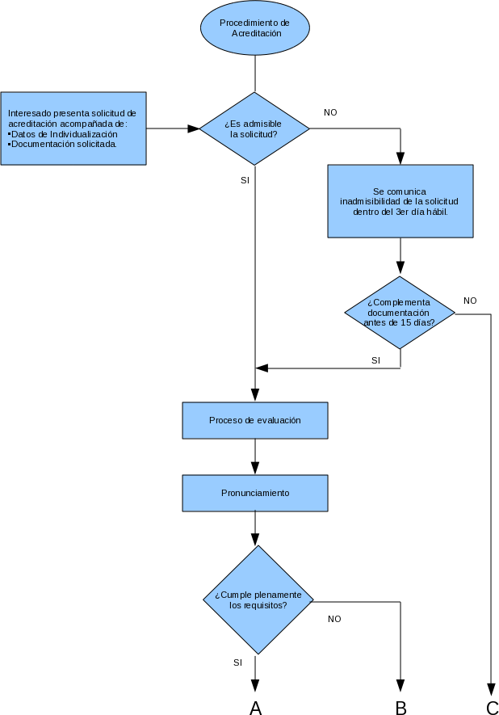Figura 1: Diagrama de Acreditación (parte 1 de 2)
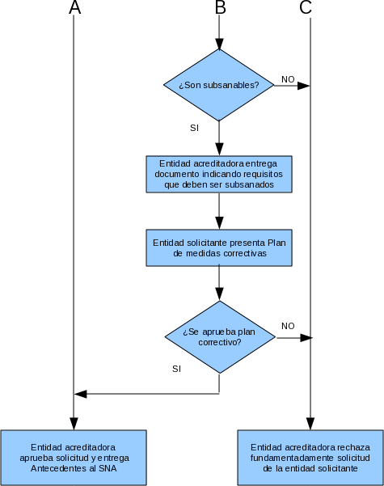Figura 2: Diagrama de Acreditación (parte 2 de 2)

Requisitos de Acreditación
Los requisitos mínimos necesarios para que un prestador de servicios de certificación obtenga la acreditación en conformidad a lo expresado en el presente documento y las normas técnicas aplicadas más importantes son las siguientes:

Requisitos Generales
Son todos aquellos relacionados con el cumplimiento de plazos y procedimientos de acreditación, tales como auditorias en terreno, entrega de información adicional solicitada por evaluadores, etc.

Requisitos técnicos Básicos
Son aquellos requisitos técnicos específicos detallados en el presente documento. Estos incluyen los siguientes aspectos:
- Plataforma tecnológica.
- Plataforma de diseño de operación.
- Contratos con terceros que mantengan la operabilidad tecnológica.
- SLA's de contratos que involucran la plataforma tecnológica.

Requisitos de seguridad
Son aquellos requisitos que permiten determinar los servicios de seguridad que dispone el PSR para presentar sus servicios. Están relacionados con la valorización de riesgos y amenazas, la implementación de medidas de seguridad, planes de recuperación de desastres y su coherencia con las prácticas y políticas de certificación. También relacionados con la seguridad física, aseguramiento de áreas restringidas, equipos e información y las condiciones ambientales que permiten mantener el servicio ante amenazas físicas de la infraestructura.

Validación General.
Las consideraciones generales con las que se realizará la comprobación del buen funcionamiento del sistema son las que se detallarán a continuación en cada uno de las principales funcionalidades. Para concretar las validaciones, además se considerará un listado de comprobación de distintos tópicos y documentos necesarios para cumplir a cabalidad.
Adicionalmente, para cumplir con el objetivo general de la acreditación, se deben considerar ciertos criterios generales como por ejemplo.
- Transparencia: El proceso de acreditación pondrá a disposición pública toda la información necesaria requerida para conocer el estado del sistema de prestación de servicio de carpeta electrónica acreditado, con el propósito de entregar confianza a los usuarios y generar las condiciones y los acuerdos necesarios para el desarrollo de la actividad en conformidad a normas y acuerdos internacionales que se celebren. En este sentido, se considera necesaria la información que muestre el cumplimiento de los requisitos mínimos, manteniéndose reserva de cumplimientos de valor agregado que signifiquen una diferenciación entre un prestador y su competencia, en la medida que sea posible separar dichas informaciones.
- Gradualidad: Los niveles de exigencia del proceso de acreditación serán graduales y se irán adaptando desde un estado inicial en que las exigencias apuntarán a cumplir estándares suficientes que provean confianza en el sistema y compatibles con la realidad nacional, hasta el cumplimiento estricto de los estándares internacionales a medida que el desarrollo de la actividad lo requiera.
- Privacidad: En un proceso de acreditación, requiere de información estratégica de parte de los Prestadores. Por lo anterior, la entidad Acreditadora se deberá comprometer a no divulgar ni usar la información entregada por los Prestadores, más que para el proceso y fin del propio procedimiento de acreditación. Este compromiso es extensible a todos los participantes que intervengan en el proceso de acreditación.

Documentación Requerida
Se solicitará documentación para la acreditación de ciertos servicios y sus condiciones técnicas para poder validar el buen funcionamiento del sistema y sus funcionalidades.
- Acreditación de experiencia de a lo menos 3 años en el desarrollo de servicio de administración (creación, modificación, conservación, consultas, etc.) de documentos en formato electrónico.
- Documento indicando carteras de clientes, incluyendo nombre de contacto para corroborar la información entregada.
- Declaración simple que autorice al Servicio Nacional de Aduanas para que, en cualquier momento, pueda efectuar fiscalizaciones con el objeto de verificar el cumplimiento de las normas que regulan a las Prestadoras de Servicios de Carpetas de Despacho Electrónicas, pudiendo solicitarle información documental o efectuar visitas a las instalaciones.
- Designación de persona natural en calidad de contacto con el Servicio Nacional de Aduanas. Esta persona deberá estar en posesión de, a lo menos, un título técnico de nivel superior.
- Reglas sobre prácticas de recepción, envío y almacenaje de documentos que sean objetivas y no discriminatorias.
- Contratos:
    - Entre Agente de Aduanas y el Prestador de Servicio, para el caso si el servicio lo presta un tercero.
    - Contratos de servicios tecnológicos con proveedores que se utilizarán para dar cumplimiento a las exigencias de la presente acreditación, especificando SLA's asociados. Ejemplo de lo anterior son contratos de conectividad y respaldos off-site.
- Diseño
    - Especificaciones de la arquitectura tecnológica (hardware central y de comunicaciones, Software básico, software aplicativo) y modelo operacional
    - Especificaciones del proceso de desarrollo y calidad
    - Descripción de la plataforma operativa
    - Descripción del modelo de soporte a usuarios
    - Especificaciones de equipamiento utilizado para:
      - digitalización de documentos en papel
      - firma de documentos electrónicos
    - Políticas de seguridad y plan de continuidad operacional
    - Normas internas de higiene y seguridad
- URL de sitio web
- Procedimientos de:
    - Plan de contingencia de las funciones críticas
    - Realización de respaldos y recuperación de datos
    - Transferencia de los datos a otro prestador
    - Plan de recuperación ante fallas
    - Incorporación de documentos al repositorio
      - digitalización de documentos en papel
      - firma electrónica de documentos
    - Actualización de gestión de seguridad
    - Comunicación de reglas sobre recepción, envío y almacenaje de documentos a los usuarios finales.
    - Publicación y actualización de registro de acceso público de los Agentes de Aduanas que mantienen sus carpetas de despacho electrónicas.

Evaluación de Requisitos

Evaluación de requisitos generales
Se generará una validación por cada una de las ramas especificadas como parte del diseño del sistema. La mejor práctica de validación de la plataforma tecnológica es basada en los estándares ya conocidos, como por ejemplo: TIA/EIA-942 para temas de estructura de Data Center, ITIL, para el manejo y manipulación de la plataforma ya en producción, y otros estándares que hacen mención a lo relacionado a comunicaciones (HTTP o HTTPS), etc. Para las fases de desarrollo, mantención, explotación y gestión del sistema de registros de carpeta electrónica deberán estar basadas, a lo menos en el marco ITSM (IT Service management) adscribiéndose a algún estándar o patrón de recomendaciones tales como ITIL, MOF, CMMI, ISO 27001, ISO 9000, COBIT, etc.

Validación de aspectos generales
Se validará el cumplimiento de los siguientes elementos:
- El PSR deberá estar constituido como persona jurídica y tener por objeto principal la creación, modificación, conservación y administración de documentos electrónicos y digitales.
- Reglas sobre prácticas de recepción, envío y almacenaje de documentos que sean objetivas y no discriminatorias, y que estén comunicadas a los usuarios de manera sencilla.
- Para revalidar la acreditación del PSR, se deberá volver a cumplir con todos los requisitos.
- Mantención de registro de acceso público de los Agentes de Aduanas que mantienen sus carpetas de despacho electrónicas con el PSR acreditado, con constancia de los vigentes y los que hayan sido cancelados.

Validación de Plataforma Tecnológica.
Por convención se exigirá tener la configuración del tiempo oficial de Chile para los equipos que compongan la solución y que a lo más exista una diferencia de 0,5 segundos.
- Validar zona horaria, como por ejemplo desfase de no más de 0,5 segundos.
- Validar redundancia, como por ejemplo: redundancia en fuentes de poder, UPS.
- Validar política de respaldo. Poseer procedimiento para el respaldo periódico.
- Validar procedimientos de recuperación. Poseer procedimiento para la recuperación ante situaciones que lo ameriten.
- Validar procedimiento de resguardo de cintas. Que exista, para los casos de externalización, contratos y SLA comprometidos para cumplir cabalmente los servicios o los procedimientos internos para los casos que no exista externalización.
La siguiente validación tiene como gran requerimiento el tiempo de disponibilidad que debe tener una bitácora para poder ser accedida por el Servicio Nacional de Aduanas, considerando además las especificaciones para bitácoras detalladas en el documento “Especificaciones Técnicas Modelo Operacional Carpeta de Despacho Electrónica”.
- Realizar anotaciones en una bitácora.
- Comprobar acceso a una bitácora.
Según el esquema entregado por el Servicio Nacional de Aduanas, la validación de la visualización de los diversos tipos de documentos que contenga una carpeta, es a través del protocolo de visualización en XHTML, donde su estándar está definido y se podrá obtener resultados esperados en las funcionalidades de visualización, no obstante también debe considerarse visualizar un documento mediante el formato PDF.
- Realizar visualización de los 3 tipos de documentos definidos.
Como se menciona anteriormente, existen los estándares TIA/EIA-942 para los temas de plataforma tecnológica y las buenas prácticas que menciona ITIL en la administración TI. Con estos estándares se contempla satisfacer casi en un 100% las validaciones que la plataforma tecnológica necesita, como se mencionan a continuación:
- Normas para cumplir respecto a Data Center.
- Actividades de notificación de eventos.
- Controles de paso a Producción.
- Certificación de productos antes de pasar a Producción.
- Ambientes de Testing y Producción separados y con restricciones independientes para los usuarios que pueden acceder a cada una.
- Optimización en las decisiones relacionadas a TI y el negocio.
- Integración de las actividades TI.
- Conectividad o aseguramiento de acceso.
Sin lugar a duda, con respecto a las condiciones de uptime que se espera en la plataforma, es necesario considerar las herramientas necesarias para la medición, como también establecer los alcances de respuesta fuera de servicio, mediciones de performance en los servidores, etc. Lo anterior tiene validez si existe un contrato como por ejemplo con el ISP donde hace mención a los SLA comprometidos, donde se debe validar el tipo de conexión contratado y su uptime de conexión establecido al servicio, por otra parte si existe un proveedor de data center, de la misma forma, se debe considerar el contrato y los SLA asociados para poder garantizar el servicio otorgado.

Validación Tiempos de Respuesta.
En la definición de tiempos de respuestas para que los servicios no tengan un error de tiempo de espera, debe existir un tiempo máximo de respuesta en la puerta del servidor establecido en no más de 5 segundos, de lo contrario se considera como indisponibilidad. También debe existir la validación para las carpetas que no se encuentren disponibles online, pero debe haber previa estandarización para establecer tiempos de respuesta. Esto debe contrastar con el contrato que se posea para los tiempos de desconexión existentes tanto para la plataforma de equipos de procesamiento como los equipos de comunicaciones y conexiones de acceso a los datos.
- Realizar distintas acciones y medir tiempos de respuestas.
- Realizar procedimiento donde no exista carpeta creada para determinar validación de existencia.

Evaluación de requisitos técnicos básicos
La evaluación debe corresponder a poder acreditar los servicios de terceros que estén involucrados con la plataforma tecnológica y operacional. Esto debe contemplar la acreditación de los SLA's comprometidos por estos para poder cumplir a cabalidad los servicios de repositorio de carpetas electrónicas las que serán solicitadas por el Servicio Nacional de Aduanas, como por ejemplo se tendrán que evaluar:
  - Contratos de terceros asociados a la plataforma tecnológica.
  - SLA's comprometidos encontrados.

Evaluación de requisitos de Seguridad
Esta evaluación deberá apuntar a poder determinar que los servicios de seguridad, sean estos planes de recuperación de desastres, valorización de riesgos y amenazas, implementación de medidas de seguridad, asegurar áreas restringidas, puedan dar fe y cumplimiento a los servicios que dispone el PSR para mantener un servicio ante amenazas físicas a la infraestructura, resumiendo se debe evaluar:
  - Plan de continuidad del negocio.
  - Análisis de riesgos y amenazas.
  - Procedimientos de medidas de seguridad.
  - Procedimiento de áreas restringidas.
  - Condiciones ambientales acorde.

Evaluación de requisitos tecnológicos
Se podrá realizar una validación al modelo operacional realizando un ciclo completo de las funcionalidades que realiza el sistema, por tanto, esto deberá cumplir un listado de acciones que se detallan a continuación:
  - Ingresar una solicitud de acceso a carpeta de despacho electrónica.
  - Comprobar su correcta creación.
  - Comprobar su recepción.
  - Revisar estado de carpeta.
  - Comprobar su correcta respuesta.
  - Comprobar la recepción de respuesta al emisor inicial de la solicitud.
  - Realizar proceso de acceso a la carpeta solicitada.
  - Comprobar acceso a carpeta solicitada.
  - Realizar cierre de carpeta.
  - Realizar acceso a bitácora.

Validación Proceso de Repositorio de Documentos.
Según los requerimientos establecidos por el Servicio Nacional de Aduanas, el repositorio se debe establecer mediante esquemas XML definidos con anterioridad, por lo cual esta validación sobre este aspecto, se rige obligatoriamente por las estructuras propuestas y necesarias para realizar la transferencia de datos sin problemas. Además se deben considerar los tipos de documentos que podrían ser transferidos entre los prestadores de servicio y que pueden definirse en común acuerdo, por tanto esta validación queda fuera del alcance, sin perjuicio que se deberá considerar en la fase correspondiente. Para aquellos sistemas que utilicen accesos vía web (HTTP y HTML o XHTML), se validará además el nivel de cumplimiento de los estándares definidos por parte de la W3C.
Para esto se debe comprobar las siguientes acciones:
- Realizar creación de carpeta.
- Agregar un conjunto de documentos.
- Exportar la carpeta en formato XML definido, el cual será validado por la entidad Acreditadora.
- Realizar cierre de carpeta
- Exportar la carpeta en formato XML definido, el cual será validado por la entidad Acreditadora, así como la firma de la carpeta.
- Realizar modificación de documentos en la carpeta
- Exportar la carpeta en formato XML definido, el cual será validado por la entidad Acreditadora, así como las firmas de la carpeta.
- Comprobar acceso a carpetas.
- Comprobar acceso a documentos de la carpeta.
Las acciones anteriores se podrán validar tomando en consideración dos procesos que deben ser implementados para garantizar, como se dijo anteriormente, la validación del repositorio de carpetas y documentos. Los procesos son:
    - Proceso para agregar a carpeta documentos escaneados
En este proceso se consideran a lo menos 2 métodos:
Método 1: Donde este método es genérico para agregar documentos a una carpeta mediante un procedimiento establecido y con una persona específica para realizar esta labor.
Método 2: Donde queda estipulado que en caso de situaciones de poder agregar en instancias extremas, el agente deberá realizar el escaneo de documentos que sean necesario agregar a la carpeta.
    - Proceso de disponibilización.
Manual: Proceso donde están involucradas las personas o usuarios del sistema para dejar disponible carpetas con sus documentos pertinentes para su utilización.
Automático: Proceso donde no existe involucramiento humano para la disponibilidad de la carpeta donde debe considerarse proceso manual para los casos donde se necesite dejar disponible la carpeta para situaciones de emergencia.

Validación de Disponibilidad.
Sobre la disponibilidad de los documentos solicitados para la fiscalización, se deben cumplir con los aspectos considerados en el documento “Especificaciones Técnicas Modelo Operacional Carpeta de Despacho Electrónica”.
Además, esta disponibilidad estará normada por los estados que se han estipulado para las solicitudes de carpetas y también por los estados de estas últimas, quedando sujetas a sus acciones posteriores por los actores involucrados.
Adicionalmente, se ha mencionado el estándar TIA/EIA 942 TIER 1 como un buen concepto de disponibilidad a nivel de plataforma tecnológica, ya que brinda los aspectos fundamentales para obtener un nivel aceptable de disponibilidad.
- Comprobar redundancia de energía.
- Comprobar canalización única de cableado, tanto de poder como de data.
- Comprobar tiempo máximo de indisponibilidad anual de 28,8 horas.

Estándares mínimos de cumplimiento
Los estándares mínimos de cumplimiento se encuentran establecidos e en el capítulo XX del documento “Especificaciones Técnicas Modelo Operacional Carpeta de Despacho Electrónica”, en lo concerniente a:
- Tiempo máximo de interrupción del servicio (tiempo de desconexión): 2 horas continuas.
- Tiempo de respuesta: hasta 5 segundos en el peor caso, inferior a 2 segundos para el 95% de las transacciones.
- Acceso a bitácoras para registros de los últimos 5 años: hasta 5 segundos en el peor caso, inferior a 2 segundos para el 95% de las transacciones.
- Acceso a bitácoras para registros de carpetas disponibilizadas, aunque tengan más de 5 años: hasta 5 segundos en el peor caso, inferior a 2 segundos para el 95% de las transacciones.
- Frecuencia y procedimientos de respaldos: a definir por parte de entidad acreditadora para velar por el cumplimiento de tiempos de disponibilización de carpetas.
- Tiempo durante el cual una carpeta disponibilizada estará accesible para el Servicio Nacional de Aduanas: al menos 15 días.
- Ancho de banda disponible: no inferior a 5 Mbps para tráfico entre el Servicio Nacional de Aduanas y el PSR.
- Latencia de conexión: inferior a 200 ms.
- Jitter o variabilidad de la conexión: inferior a 150 ms.
- Pérdida de paquetes en conexión: inferior a 1%.
- Digitalización de documentos de origen papel: mínimo resolución de 200 ppi, 256 tonos de gris en general, 256 colores para documentos que requieren color.

Anexo

Formato Presentación PSR.
Contactos
 | Contacto Administrativo
 |  | Nombre
 |  | Correo Electrónico
 |  | Teléfono Fijo Of.
 |  | Teléfono Móvil
 | Contacto Técnico
 |  | Nombre
 |  | Correo Electrónico
 |  | Teléfono Fijo Of.
 |  | Teléfono Móvil
Requerimientos Técnicos
 | Descripción Plataforma
 |  | Contratos anexos
 |  |  | Telecomunicaciones |  | SI | NO
 |  |  | Servidores |  | SI | NO
 |  |  | Aplicaciones |  | SI | NO
 |  |  | Bases de Datos |  | SI | NO
 |  |  | SLA's Comprometidos |  | SI | NO
 | Nivel de Seguridad
 |  | Data Center Propio |  |  | SI | NO
 |  |  | Detector Temperatura |  | SI | NO
 |  |  | Redundancia
 |  |  |  | Equipos | SI | NO
 |  |  |  | Energización | SI | NO
 |  |  |  | Enlaces | SI | NO
 |  |  | Acceso restringido |  | SI | NO
 |  | Data Center Externo |  |  | SI | NO
 |  |  | SLA's Comprometidos |  | SI | NO
 |  | DRS |  |  | SI | NO
Documentación Administrativa

